1. apríl 2018

Launch Taft 7 Days

Rozšírte limity svojich štýlov až na 7 dní: Taft drží ako nikdy predtým

Bratislava - Viac objemu, menej krepovatenia a viac pružnej hebkosti – je niečo čo sa vám na tomto nepáči? Žiaľ, nájdenie si času na komplikované stylingové rutiny nie je také jednoduché. Rýchly životný štýl, deti, práca, to všetko spôsobuje, že nám neostáva veľa času na seba.

Revolučná formula, odolná voči umývaniu v novej kolekcii Taft 7 Days, udržiava styling vlasov na svojom mieste až týždeň, dokonca aj po dvoch alebo troch umývaniach a bez opätovného použitia - ak je lak na vlasy alebo penové tužidlo kombinované s jedným z dvoch balzamov na úpravu vlasov.
Nová generácia polymérov Taft 7 Days, ktoré sú odolné voči umývaniu, je kombinovaná s technológiou nabíjacieho efektu pre dlhotrvajúci štýlový účes. Polyméry sú molekuly s dlhým reťazcom, ktoré vytvárajú rovnomernú fóliu - keď sa rozpúšťadlo, v tomto prípade voda, odparuje, vytvorí sa ochranná vrstva proti vlhkosti pre mimoriadne dlhotrvajúci antifrizový efekt. Tieto polyméry sa postupne vymyjú, čo znamená, že styling vlasov zostane na mieste dlhšie a bez námahy. Šetrí to čas a uľahčuje styling a ten sa vďaka tomu stáva zábavným.. Navyše, nehrozí žiadne poškodenie vlasov.
Až týždeň trvajúce benefity stylingu
Taft 7 Days ANTI-FRIZZ DAILY FINISH lak na vlasy s technológiou odolnou proti krepovateniu chráni vlasy pred vlhkosťou a dodáva vaším vlasom objem a trvalý hladký povrch. Taft 7 Days penové tužidlo na objem v kombinácii so stylingovými balzami vďaka novému zloženiu Taft 7 Days s technológiou Wash-Resist poskytuje dlhotrvajúci a mimoriadne silný objem až 7 dní, a to aj po viacnásobných umývaniach vlasov. Nová vylepšená penová hmota od Taft pomáha chrániť vlasy pred vysušením bez zaťaženia, bez zanechania akýchkoľvek zvyškov alebo pocitu zlepených lvlasov – pre plnší a hustejší pocit z vlasov, ktorý trvá.
Pre dosiahnutie najlepších výsledkov použite aj Taft 7 Days stylingové balzamy. Dva unikátne produkty pre starostlivosť o styling vašich vlasov sú tieto :
- Taft 7 Days stylingový balzam pre objem s technológiou Wash-Resist v kombinácii s lakom na vlasy Taft 7 Days poskytuje vlasom objem až 7 dní, a to aj po viacerých umývaniach. Balzam sa má aplikovať na mokré vlasy a potom sa vyfénuje okrúhlou kefou pre dosiahnutie optimálnych výsledkov.
- Taft 7 DAYS stylingový balzam na uhladenie s jemnou technológiou Wash-Resist vyhladzuje vlasy a chráni ich pred krepovatením až 7 dní. Ak sa navyše používa v kombinácii s lakom na vlasy Taft 7 DAYS tak aj po viacnásobnom umývaní, nezanechá vlasy lepkavé alebo so zvyškami. Produkt sa dá ľahko aplikovať na vlasy vysušené uterákom, ktoré sa neskôr vyfénujú okrúhlou kefou - pre výsledok ako zo salónu.
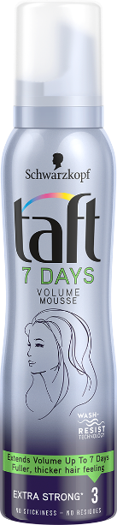
Prehľad produktov Taft 7 Days:
Taft 7 Days penové tužidlo na objem, 3,65 EUR/150ml
Nový Taft 7 Days – receptúra s technológiou Wash-Resist poskytuje vlasom objem aj po niekoľkých umytiach - pre plnší a silnejší pocit vlasov.
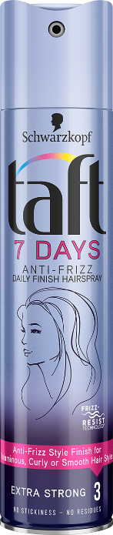
Taft 7 Days ANTI-FRIZZ DAILY FINISH lak na vlasy, 3,65 EUR/250 ml
Formula proti krepovateniu vlasov, ktorá chráni vlasy pred vlhkosťou a poskytuje dlhotrvajúce držanie - pre plný a pružný styling vlasov.

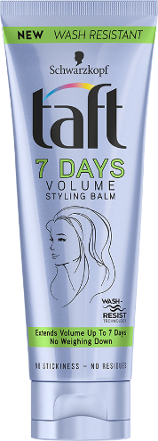
Taft 7 Days stylingový balzam pre objem, 3,65 EUR/75 ml
Vytvára plný, objemný styling bez toho, aby sa vlasy zaťažili. Drží až 7 dní pri použití v kombinácii s lakom na vlasy 7 Days aj po niekoľkých umytiach. *

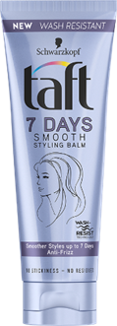
Taft 7 Days stylingový balzam na uhladenie, 3,65 EUR/75 ml
Pre hladký styling bez krepovatenia, ktorý vydrží až 7 dní. Ak sa používa v kombinácii s lakom na vlasy 7 Days aj po niekoľkých umývaniach. *

O spoločnosti Henkel
Spoločnosť Henkel pôsobí celosvetovo s vyrovnaným a diverzifikovaným portfóliom produktov. Vďaka silným značkám, inováciám a technológiám zastáva Henkel vedúce postavenie na trhu tak v spotrebiteľských, ako aj priemyselných odvetviach. V oblasti lepidiel je Henkel divízia Adhesive Technologies celosvetovým lídrom na trhu v rámci všetkých priemyselných segmentov. V oblastiach Laundry & Home Care a Beauty Care je Henkel na vedúcich pozíciách na viacerých trhoch a v kategóriách vo svete. Spoločnosť bola založená v roku 1876 a má za sebou viac než 140 úspešných rokov. V roku 2017 dosiahla obrat vo výške 20 mld. eur a upravený prevádzkový zisk približne vo výške 3,5 mld. eur. Tri najvýznamnejšie značky jednotlivých divízií – Loctite, Schwarzkopf a Persil – spolu vygenerovali tržby v hodnote viac než 6,4 mld. eur. Henkel zamestnáva viac než 53 000 ľudí po celom svete, ktorí spolu tvoria zanietený a veľmi rôznorodý tím, ktorý spája silná firemná kultúra a spoločný záujem vytvárať trvalo udržateľné hodnoty a ktorý zdieľa spoločné hodnoty. Ako uznávaný líder v oblasti udržateľnosti je Henkel na popredných priečkach v mnohých medzinárodných indexoch a hodnoteniach. Prioritné akcie spoločnosti Henkel sú kótované na nemeckom akciovom indexe DAX. Viac informácií nájdete na stránke www.henkel.com.

Na Slovensku pôsobí Henkel vo všetkých troch strategických oblastiach už od roku 1991. Henkel Slovensko predáva viac ako 50 značiek a dnes zamestnáva viac ako 1 600 pracovníkov.

Kontakt

Lenka Köszegyová  Brand Manager – Styling SK/CZ  Henkel Beauty Care  Henkel Slovensko, spol. s r.o.  Záhradnícka 91, P.O.Box 66  SK-820 09 Bratislava  Mobile: +421-916-318-653  Email: lenka.koeszegyova@henkel.com | Martina Kosturková  Team leader  Divino  Divino, s. r. o.  Machová 25  821 06 Bratislava  Mobile: +421-908-225-089  E-mail: kosturkova@divino.sk

Fotografický materiál je dostupný na http://www.henkel.com/press

* Návod na použitie: Trvalé držanie po 2-3 umytiach vlasov, dokonca aj bez opätovného použitia, ak sa používa v kombinácii so 7 Days Taft sprejom na vlasy

